JUDITH VANIER

Naissance : 21 mai 1799, Pointe aux Trembles, Montréal. Qué.
Baptême : 21 mai 1799, paroisse du St Enfant Jésus de la pointe aux trembles.
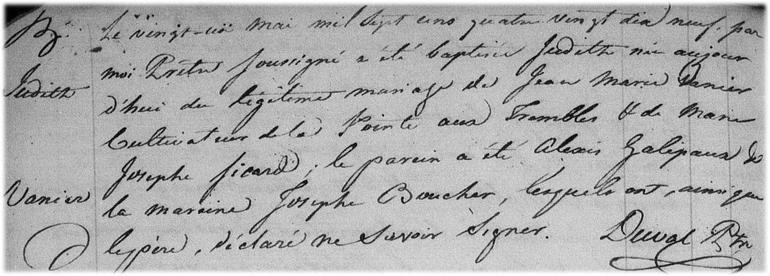
Le vingt un mai mil sept cens quatre vingt dis neuf par moi Prêtre soussigné a été
baptisé Judith née aujourdhui du légitime mariage de Jean Marie Vanier cultivateur
de la Pointe aux trembles et de Marie Josephe Sicard. Le parein a été Alexis Gali-
paux et la mareine Josephe Boucher lesquels ont, ainsi que le père déclaré ne savoir
signer.
Duval, ptre.

Référence : Family Search.

